通信要求： IP，协议， 端口

TCP/IP 是目前世界上应用最广泛的协议

TCP： 传输控制协议
IP： 互联网协议

网络分层：
应用层：
Http：超文本传输协议
FTP：文件传输协议
SMTP: 简单邮件传送协议
Telnet: 远程登录服务
传输层： TCP/IP
网络层
数据链路层
物理层

IP地址和端口号组成了所谓的Socket，Socket是网络上运行的程序之间双向通信链路的终结点，是TCP和UDP的基础

常见的端口：
http: 80
ftp: 21
Telnet: 23

JAVA中的网络支持
针对网络通信的不同层次，java提供的网络功能有四大类：
- InetAddress：用于标识网络上的硬件资源
- URL：统一资源定位符 通过URL可以直接读取或写入网络上的数据
- Sockets： 使用TCP协议实现网络通信的Socket相关的类
- Datagram：使用UDP协议， 将数据保存在数据报中，通过网络进行通信

TCP Socket通信
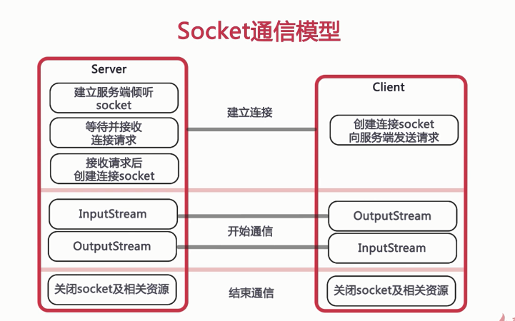

TCP 有链接， 可靠， 有序的
UDP 无连接， 不可靠， 无序的
UDP协议以数据报作为数据传输的载体

操作类：
DatagramPacket: 表示数据报包
DatagramSocket: 进行端到端通信的类

